«Քայլ առ քայլ» բարեգործական հիմնադրամ

«Նախադպրոցական հաստատության մանկավարժական աշխատողների մասնագիտական կարողությունների և հմտությունների զարգացման» ծրագիր

ՀԵՏԱԶՈՏԱԿԱՆ ԱՇԽԱՏԱՆՔ

Թեմա՝ Տարրական մաթեմատիկական պատկերացումների զարգացումը նախադպրոցական տարիքում

Դաստիարակ՝ Անի Հարությունյան
Մանկապարտեզ՝ Հրազդանի թիվ«16» մանկապարտեզ ՀՈԱԿ

2022թ.
Բովանդակություն
1.Ներածություն------------------------------------------------------------------------------------------------- 2
2.Տեսական մաս------------------------------------------------------------------------------------------------ 4
3.Եզրակացություն---------------------------------------------------------------------------------------------12
4.Գրականության ցանկ--------------------------------------------------------------------------------------14

ՏԱՐՐԱԿԱՆ ՄԱԹԵՄԱՏԻԿԱԿԱՆ ՊԱՏԿԵՐԱՑՈՒՄՆԵՐԻ ԶԱՐԳԱՑՈՒՄԸ ՆԱԽԱԴՊՐՈՑԱԿԱՆ ՏԱՐԻՔՈՒՄ
Ներածություն
Յուրաքանչյուր երեխա մի հայտնություն է, որն ակնկալում է յուրովի նվիրում: Դաստիարակի համար ամենադժվար խնդիրներից մեկը մանկապարտեզը փոքրիկների համար սիրելի դարձնելն է: Կարծում եմ ամենաարդյունավետ ձևը դա խաղն է, որով երեխաների մեջ կարթնացնի տարրական մաթեմատիկական հասկացությունների վերաբերյալ գիտելիքներ:
Հետազոտական աշխատանքը իր մեջ ընդգրկում է «մեծություն», «ձև», «տարածության մեջ կողմնորոշում» և «ժամանակի մեջ կողմնորոշում» բաժինները, որոնց նպատակը 3-6 տարեկան երեխաներին ակտիվ գործընթացը առավել հետաքրքիր և մատչելի դարձնելն է: Տարիքային այս փուլում երեխան իրականացնում է խաղ-ուսուցում-աշխատանք գործունեությունը: Սակայն առաջատարը պետք է լինի խաղային գործունեությունը: Գիտելիքների հաղորդման և ստուգման գործընթացն իրականացվում է ուշադրությունը զարգացնող խաղերի և դիտումների՝ հնարավորինս շատ օգտագործմամբ: Հանձնարարում ենք խոսք կառուցել այնպիսի նկարների շուրջ, որոնց բովանդակությունը հոգեհարազատ է երեխաներին, բխում է նրանց կենսափորձից և համապատասխանում է իրականությանը:
Կարծում ենք, որ երեխան պետք է մասնակից լինի ուսումնական գործունեության բոլոր աշխատանքներին. Իզուր չէ ասված.
- Ասա՛ ինձ, և ես կլսեմ,
- Ցու՛յց տուր, և ես կհիշեմ
- Մասնակի՛ց դարձրու, և ես կհասկանամ
Մեծ մանկավարժ Ուշինսկին բարձր է գնահատել խաղը՝ որպես երեխայի ինքնուրույնության և ստեղծագործական ունակությունների դրսևորման լավագույն միջոց: «Թու՛յլ տվեք երեխային մի քիչ ծարժվելու,- գրում է Ուշինսկին,-և նա ձեզ կնվիրի նորից 10 րոպե ուշադրություն: Իսկ աշխույժ ուշադրության 10 րոպեն եթե դուք կարողանաք օգտագործել, մի ամբողջ շաբաթվա կիսաքուն պարապմունքներից ավելի արդյունք կտա ձեզ »:
Նպատակը և խնդիրները
Հետազոտության նպատակը և խնդիրն այն է, թե ինչպես խաղի միջոցով արթնացնել սերև հետաքրքրություն դեպի մաթեմատիկան: Նպատակին հասնելու համար անհրաժեշտ է եղել լուծել հետևյալ խնդիրները՝
- Զարգացնել երեխաների ժամանակային և տարածական պատկերացումները,
- Զարգացնել երեխաների մաթեմատկակամ լեզուն,
- Զարգացնել արագ կողմնորոշվելու ունակությունը:

Տեսական մաս
Տիեզերքը հնարավոր չէ կարդալ, քանի դեռ որոնց անհնար է հասկանալ մի բառ: Առանց դրանց՝ մարդը խճճվում է մութ լաբիրինթոսում:
Գալիլեյլո Գալիլեյ
Այսօր անբողջ աշխարհի համարև կրթության բովանդակության բարեփոխումը դարձել է առաջնային խնդիր:
Մաթեմատիկայի ուսուցման արդյունավետությունը պայմանավորված է բազմաթիվ գործոնները՝ երեխաների հետաքրքրությամբ, տամադրվածությամբ, շահագրգռվածությամբ, նպատակին հասնելու ձգտմամբ: Մաթեմատիկական խաղերի նպատակը միայն զվարճություն պատճառելը չէ: Դրանք հետապնդում են ուսումնական նպատակներ: Խաղերը հաղորդակից են դարձնում մաթեմատիկական գիտելիքներն ու ընդհանուր հետաքրքրություն առաջացնում մաթեմատիկայի նկատմամբ:
Հովհաննես Թումանյանը խաղը համարում էր երեխաների օրգանական, բնական պահանջը: Նրա լրջությունը, էությունը, այն ամենը՝ ինչը նրանց տրվում է խաղով, ուրախությամբ է ընդունվում և հեշտ էլ յուրացվում է առանց ձանձրացնելու, առանց հոգնեցնելու:
Մաթեմատիկան բովանդակության յուրաքանչյուր դիդակտիկ խաղ ունի իր խնդիրներ՝ զարգացնել բանավոր համրանք կատարելու ունակությունը, ծանոթացնել երկրաչափական պարզ ձևերին, ծանոթացնել թվերի բնական շարքին, թվանշաններին: Խաղերում ստեղծվում են այնպիսի իրավիճակներ, որոնք երեխաներին կմղեն փոխօգնության, աշխատանքի արդյունքը համարել քննարկելուն, դրական հույզերի առաջացմանն ու զարգացմանը: Խաղերի հիմքում ընկած են հետևյալ նպատակներն հետապնդող առաջադրանքները:
- Ուշադրություն և դիտողականության զարգացում,
- Ստեղծագործական երևակայության զարգացում,
- Մտածողությունը զարգացնող, կառուցողական ունակություններն ամրապնդող հետաքրքրաշարժ, տրամաբանական, մաթեմատիկական գլուխկոտրուկներ, հանելուկներ:
Քանի որ երեխային շատ հարազատ է խաղը, նա մեծ սիրով է մասնակցում խաղային իրադրություններում առաջադրված հակադրությունների վերլուծությանն ու պարզաբանմանը: Խաղային իրադրությունների առանձնահատկությունն այն է, որ խաղն ու լուրջ աշխատանքը միահյուսված են: Խաղի արդյունավետությունը պայմանավորված է նրա ճիշտ և ժամանակին կազմակերպելու և անցկացնելու հմտությամբ:
- Խաղի բովանդակությունը և կանոնները պետք է հասկանալի լինեն երեխաներին,
- Խաղի բովանդակությունը պետք է համապատասխանի խաղացողների գիտելիքների մակարդակին,
- Խաղը պետք է լինի կոնկրետ և նպատակային,
- Հեշտ և դժվար, աշխույժ ու լուռ,
- Խաղերի քանակն ու տևողությունը պետք է լինեն չափավոր,
- Խաղը պետք է նպաստի գիտելիքների հարստացմանը և հետաքրքրությունների ձևավորմանը:
Պարապմունքի ընթացքում մաթեմատիկական խաղերը կազմակերպվում են նոր նյութի հաղորդում նախապատրաստելու և ամփոփ գիտելիքները ստուգելու նպատակով: Խաղերի և առաջադրանքների համար հիմք են ծառայել ժամանակակից նախադպրոցական մանկավարժության, հոգեբանական տեսության և պրակտիկայի նվաճումները: Խաղային մեթոդները կնպաստեն ժամանակակից երեխաների հնարավորությունների առավել արդյունավետ դրսևորմանը, օգնել նրանց սիրել մաթեմատիկան, կբացահայտեն առարկաները «հետազոտելու», վերլուծելու, համեմատելու, քանակական հարաբերություններ բացահայտելու, էական բնութագրական հատկություններն առանձնացնելու: Որպեսզի խաղերը դառնան երեխաների ստեղծագործական ինքնաբացահայտման և տարրական մաթեմատիկական հասկացությունների յուրացման միջոց և կատարեն իրենց զարգացնեղ դերը, պետք է հրաժարվել խաղի վերաբերյալ առ այօր տիրող ստերեոտիպային պատկերացումից՝ այսինքն խաղը չպետք է դիտել որպես տարրական մաթեմատիկական հասկացությունները ձևավորող կարգավորված գործընթաց, այլ որպես ազատ գործունեություն, որտեղ երեխան գիտակցաբար ընկալում է, համեմատում և ընտրում արդյունքին հասնելու ճանապարհներ ու հնարներ: Հետաքրքիր խաղը մեծացնում է երեխայի մտավոր ակտիվությունը: Խաղի ընթացքում դաստիարակը պետք է հանդես գա խաղընկերոջ դերում: Ըստ այդմ էլ ն երկայացնում եմ կազմակերպածս խաղ-պարապմունքը:
Թեմա – անցած նյութերի ամփոփում, ինտեգրված խաղ-պարապմունք (մաթեմատիկա-ապլիկացիա)
Խնդիրները
- Ամրապնդել 1-4 թվերի և թվանշանների միջև գոյություն ունեցող համապատասխանությունը
- Խորացնել երկրաչափական պատկերների մասին ունեցած պատկերացումները
- Շարունակել սովորեցնել տարածության ուղղությունները որոշելու հմտությունները
- Ամրապնդել ժամանակահատվածները և ակտիվ խոսքի մեջ կիրառել
Անհրաժեշտ պարագաներ- ռոբոտ,1-5 թվանշաններով և շրջանիկներով քարտեր, երկրաչափական պատկերներ, օրվա հատվածները բնութագրող նկարներ, տարվա եղանակները ցուցադրող օրացույց, բացիկներ:
Պարապմունքի ընթացքը- Երեխաները մտնում են խմբասենյակ: Սեղանին դրված է մի ծրար: 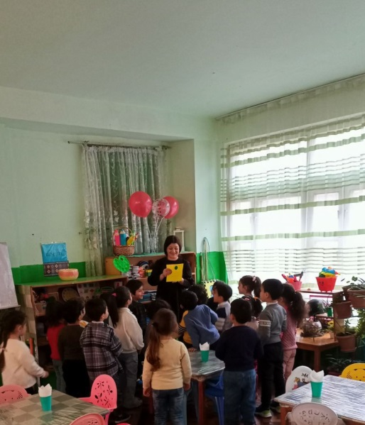
-Երեխանե՛ր, այս ի՞նչ ծրար է: Ո՞վ է այն դրել սեղանին: Եկեք բացենք ծրարը:
-Բարև՛, սիրելի՛ երեխաներ, ես բոլորիդ կողմից սիրված մուլտհերոս եմ, ես կհայտնվեմ այն ժամանակ, երբ պատասխանեք իմ բոլոր հարցերին (կարդում է դաստիարակը):
-Երեխանե՛ր, իսկ ի՞նչ հարցի պետք է պատասխանենք, որտեղ են այդ հարցերը: Աաա՜, նամակը շարունակություն ունի, այստեղ գրված է, այն ծրարը,որի մեջ գրված է հարցը, բնության անկյունում է (ծրարի մեջ դրված է որևէ թվանշան):
Խումբը դաստիարակի ուղեկցությամբ գնում է դեպի բնության անկյուն: Գտնելով նամակը՝ դաստիարակը կարդում է հարցը.
-Շաբաթը քանի՞ օր ունի: 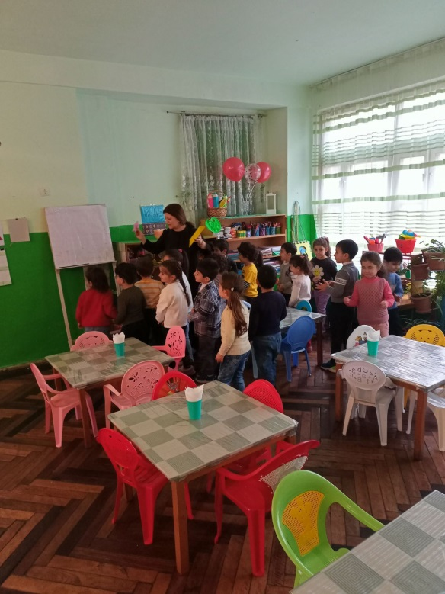
-Ո՞րն է շաբաթվա առաջին օրը:
-Ո՞րն է շաբաթվա վերջին օրը:
-Որո՞նք են տվյալ օրվա նախորդ և հաջորդ օրերը:
-Կեցցե՛ք: Մենք պատասխանեցինք բոլոր հարցերին: Բայց այս ի՞նչ թվեր են ծրարի մեջ: Լա՛վ, դնեմ ցուցատախտակին:
Հերոսը մեզ հուշում է, որ հաջորդ ծրարը մենք կգտնենք կերպարվեստի անկյունում(խումբը դաստիարակի հետ միասին քայլերն ուղղեց դեպի կերպարվեստի անկյուն: Գտնելով ծրարը՝ դաստիարակը հանում է մի թիվ և դնում ցուցատախտակին, այնուհետև կարդում է).
-Երեխանե՛ր, խաղի անունն է ՝
«Ո՞րն է ավելորդ» . 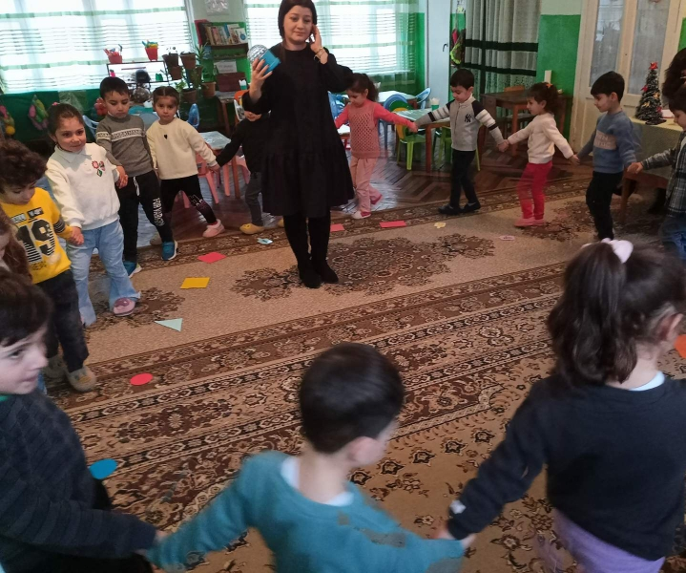
- Դեկտեմբեր, 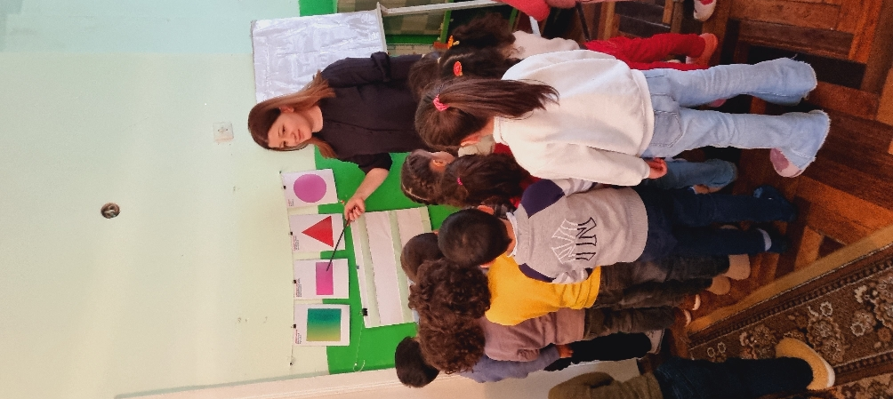
- հունվար,
- փետրվար,
- գիշեր
- գարուն
- ամառ
- աշուն
- երկուշաբթի
- առավոտ
- կեսօր
- երեկո
- ձմեռ
-Կեցցե՛ք, երեխանե՛ր, մենք պատասխանեցինք բոլոր հարցերին, իսկ մեր հերոսը այդպես էլ չհայտնվեց: Եկեք տեսնենք, թե մեր հաջորդ ծրարը որտեղ է թաքցրել մեր հերոսը (քայլերն ուղղեցին մաթեմատիկայի անկյունը): Մեր հերոսն ասում է, որ թվերը նեղացել են միմյանցից, և խախտել թվաշարքը: Աաաա՜, փաստորեն ծրարներում թաքնված էին նեղացկոտ թվերը: Երեխանե՛ր, իսկ թվաշարքը կարո՞ղ է խախտվել:
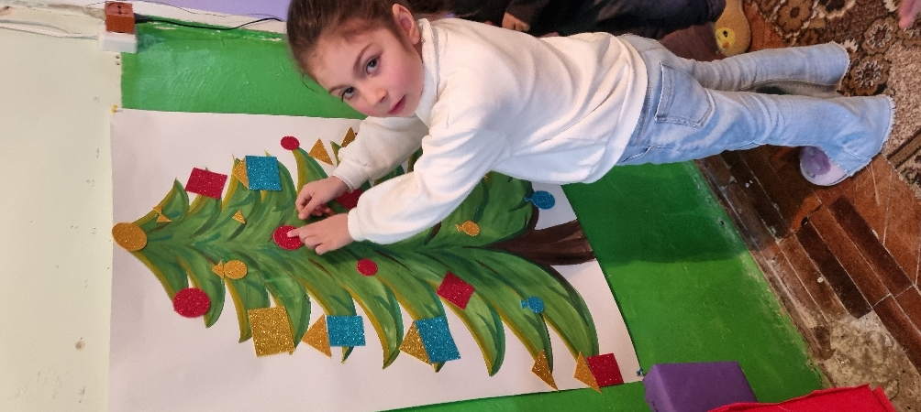
Եկեք դասավորենք թվաշարքը աճման կարգով՝ ձախից աջ: Չէ որ թվաշարքը չի կարող խախտվել, ամեն թիվ թվաշարքում ունի իր կայուն տեղը:
Եկեք հաշվենք ուղիղ և հետ հաշիվ:
Ներկայացրեք տվյալ թվի նախորդ և հաջորդ թվերը և կից թվերը: Ապրեք երեխաներ, ի՜նչ հրաշք եք դուք, հպարտանում եմ ձեզանով, որքա՜ն բան գիտեք: Մի՞թե չենք գոհացնում մեր հերոսին, որ չի հայտնվում, գուցե դեռ հարցե՞ր ունի: Ես ճիշտ էի, մեզ ևս մեկ փորձություն է սպասվում, եկեք ուղևորվենք դեպի երաժշտական անկյուն:
-Երեխանե՛ր, ցուցատախտակին ինչ-որ պատկերներ են (քառակուսի, ուղղանկյուն, շրջան):
-Թվարկեք, թե յուրաքանչյուր պատկեր քանի կողմ, քանի անկյուն, քանի գագաթ ունի,
-նկարագրեք շրջան պատկերը:
-նշե՛ք ուղղանկյան և քառակուսու նմանությունն ու տարբերությունը:
Կեցցե՛ք իմ խելացի երեխաներ: Ասեմ, որ ծրարում գրված է նաև, որ մեր հերոսը շատ է սիրում լսել երաժշտություն: Եկեք մի երաժշտական խաղ խաղանք և նա կհայտնվի:
Ահա թե ով է մեր հերոսը: Նա մեր բոլորի կողմից սիրված Ռոբոտն է: Իսկ ի՞նչ է նրա ձեռքին՝ եղևնի, և քանի որ առջևում ամանոր է, նա ցամկանում է, որ եղևնին զարդարենք ոչ ավանդական խաղալիքներով այլ երկրաչափական պատկերներով (երեխաները եղևնին զարդարում են երկրաչափական պատկերներով, որի արդյունքում ստացվում է տնակ- խաղալիք):
-Օօօօ՜,Երեխանե՜ր, Ռոբոտին շատ դուր եկավ ձեր պատրաստած տոնածառի խաղալիքները:
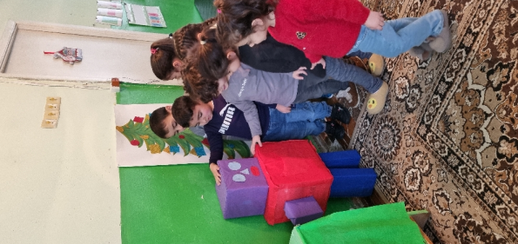
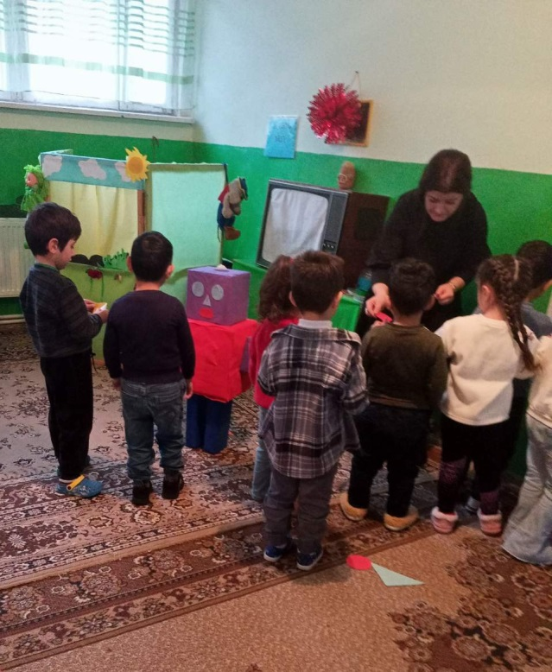

Եզրակացություն
Խաղը երեխաների համար ամենահասանելի գործունեության տեսակն է, արտաքին աշխարհից ստացած տպավորությունների մշակման միջոց: Խաղում հստակ դրսևորվում են երեխայի մտածողության և երևակայության առանձնահատկությունները, նրա հուզականությունը, ակտիվությունը, հաղորդակցության զարգացող կարիքը: Վստահ եմ, որ խաղ-պարապմունքը կօգնի երեխաներին հաղթահարելու մաթեմատիկայի նախնական տարրական հասկացությունների այբուբենի յուրացումը:
Դասվար՝Անի Հարությունյան

Պարպմունք անցկացվեց ոչ ավանդական մեթոդով՝խաղային տարբերակով:Դաստիարակը շատ սահուն կերպով անցկացրեց պարապմունքը:Երեխաները գիտեին շաբաթվա օրերը, տարվա ամիսները և եղանակները,օրվա մասերը,մինրև 4 թիվ-թվանշանը:Պարապմունքի ընթացքում բոլոր երեխաները ցուցաբերեցին ակնիվ մացնակցություն:Հարցադրումները կատարվեցին ճիշտ և տվեցին ճիշտ պատասխաններ հարցերին:Դաստիարակը խաղ-պարապմունքը անցնելիս՝հասավ նպատակին:
Տնօրեն՝Անուշ Սահակյան
<<Դաստիարակ չեն դառնում,դաստիարակ ծնվում են>>մեզ իր բազմաթիվ աշխատանքներով ապացուցել է Անի Հարությունյանը:Նա պարապմունքի ընթացքում ճիշտ մոտեցումներով ու հարցադրումներով ուղղորդեց երեխաներին:Երեխաները ակտիվ էին և ուշադիր լսում էին իրենց խաղընկերջը՝դաստիարակին: Դաստիարակը կարողացավ հասնել իր նպատակին
Դաստիարակ՝Ռեբեկա Ավետիսյան
Պարապմունքն անցավ խաղային մեթոդով,որի ընթացքում երեխաները կարողացան տալ ամբողջական պատասխաններ:Պարապմունքի այլընտրանքային այս ձևը օրինակելի էր:Դաստիարակը իր նպատակին հասավ՝օգտվելով խաղային,խոսքային,գրաֆիկական,զննական,ճանաչողական մեթոդներից:Խաղ-պարապմունքը օրինակելի էր և հաջողված:
Մեթոդիստ՝ Գոհար Սարգսյան

Օգտագործված գրականության ցանկ
- Հ. Ս. Հարությունյան և Ս. Ա. Չիբուխչյան «Մաթեմատիկայի իմ այբուբենը»: Եևան 2008թ.
- Լ. Ս. Մետլինա «Ձեռնարկ մանկապարտեզի դաստիարակի համար»: Երևան 1988թ.
- Հ. Հարությունյան «Ոսումնական ձեռնարկ»: Երևան 2017թ.
- Ա. Պ. Բայրամյան , Ժ. Վ. Մուրադյան «Տարրական մաթեմատիկական պատկերացումների զարգացումը մանկապարտեզի ավագ խմբում»: Երևան 1981թ.

